INDICAÇÃO Nº 1014/2017

Indica ao Poder Executivo Municipal a limpeza de mato e construção de passeio público (calçada) à Avenida Isaias Hermínio Romano, no bairro 31 de Março.

Excelentíssimo Senhor Prefeito Municipal,

Nos termos do Art. 108 do Regimento Interno desta Casa de Leis, dirijo-me a Vossa Excelência para sugerir que, por intermédio do Setor competente, sejam realizadas limpeza e retirada de mato alto e construção de passeio público (calçada) à Avenida Isaias Hermínio Romano, no bairro 31 de Março.
Justificativa:

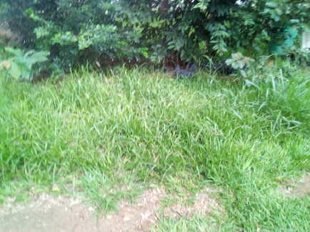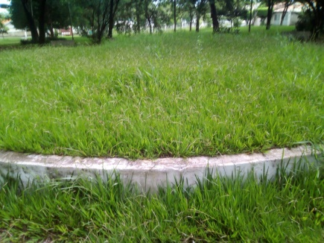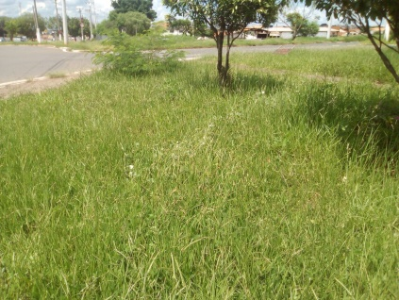
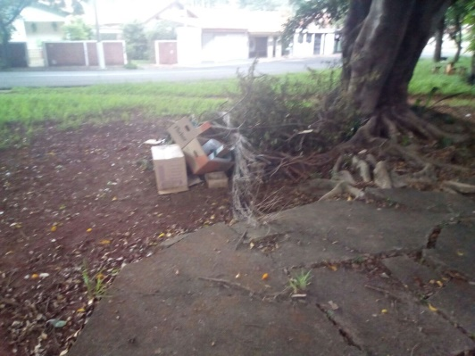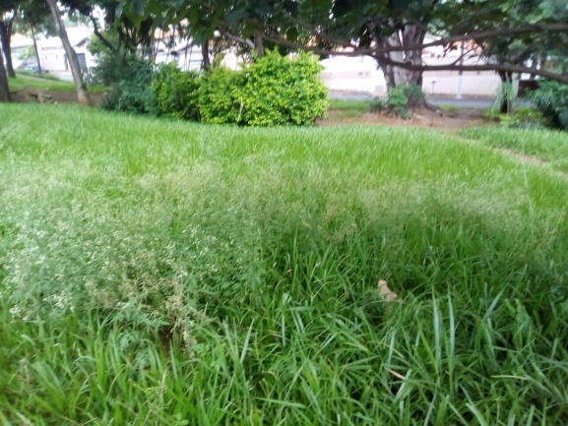
Conforme reclamações de munícipes e conferidos In loco, a avenida supracitada está com muito mato. Também solicitam que seja construída calçada (passeio público por toda a extensão da avenida).

Plenário “Dr. Tancredo Neves”, em 31 de janeiro de 2017.

Paulo Cesar Monaro

Paulo Monaro

-Vereador Líder Solidariedade-

